“345”教师队伍体系构建与实践探索

——长春分部办学评估【条件保障】案例

长春开放大学深入落实“人才强校”发展战略，围绕“双能”教师培养目标，以构建“三支队伍”为教师职业发展提供清晰路径，以搭建“四维成长体系”促进中青年教师全面成长，以实施“五个培育计划”促进教育教学教学改革创新。通过科学规划、分类实施、精准施策，不断优化教师队伍结构，提升教学科研水平，为开放教育的高质量发展提供坚实支撑。

一、构建“三支队伍”，建立科学的教师评价机制

为打造一支师德高尚、数量充足、结构合理、业务精湛、充满活力的高水平专业化教师队伍，学校深入推进青年教师“青蓝计划”、中青年骨干教师能力提升计划、专家名师培育计划，按照“择优遴选、培育建设一批，优中选优、考核认定一批”的工作思路，建立专家名师、骨干教师、新秀教师三级认定体系。

**（一）建立“一标准三机制”的教师评价体系**

以多元化评价标准、动态调整机制、多维激励机制、绩效考核机制为支撑，确保教师队伍建设的科学性、公正性和可持续性。

**1.多元化评价标准**

综合考量专业技术职务、教学工作量、教学科研成果等多方面因素，同时纳入国开核心团队、专业教学研究中心组成员、学术讲座参与、学位论文指导以及教学科研获奖情况，形成科学合理的评价体系。

**2.动态调整机制**

建立教师发展档案，记录教师成长轨迹与成果，并缩短考核评定周期，定期复查认定结果，确保评价的精准性与公平性。同时，通过持续跟踪和反馈，动态调整认定标准和激励措施，使制度更加科学有效。

**3.多维激励机制**

根据认定结果设立不同级别的荣誉称号和奖励措施，增强教师的职业认同感和荣誉感。认定结果与职称评审、岗位晋升、薪酬待遇等直接挂钩，形成正向激励机制，促进教师专业成长。

**4.绩效考核机制**

建立绩效考核评价机制和职称评聘机制，按照《长春开放大学教师工作量管理办法》超额业绩奖励绩效标准，专家名师按标准 120％发放，骨干教师按标准100％发放，新秀教师按标准 80％发放，其他教师按 60％发放。

**（二）推行“1对1”师徒结对，深化青蓝计划**

根据《长春开放大学“青蓝计划”实施方案》，学校明确师徒结对周期为一年，重点考核青年教师在师德师风、教学能力、研究能力、教学成果等方面的成长情况，并对教学实践及履职过程进行量化评价。考核成绩将作为青年教师聘任新岗位的重要依据，新任职教师须通过考核合格后方可承担面授及直播教学任务，以此强化培养力度，提升教学质量。目前，学校已完成9组18名教师的结对任务，实现了“以老带新”传承经验，“以新促老”激发活力，推动教师队伍整体提升。

△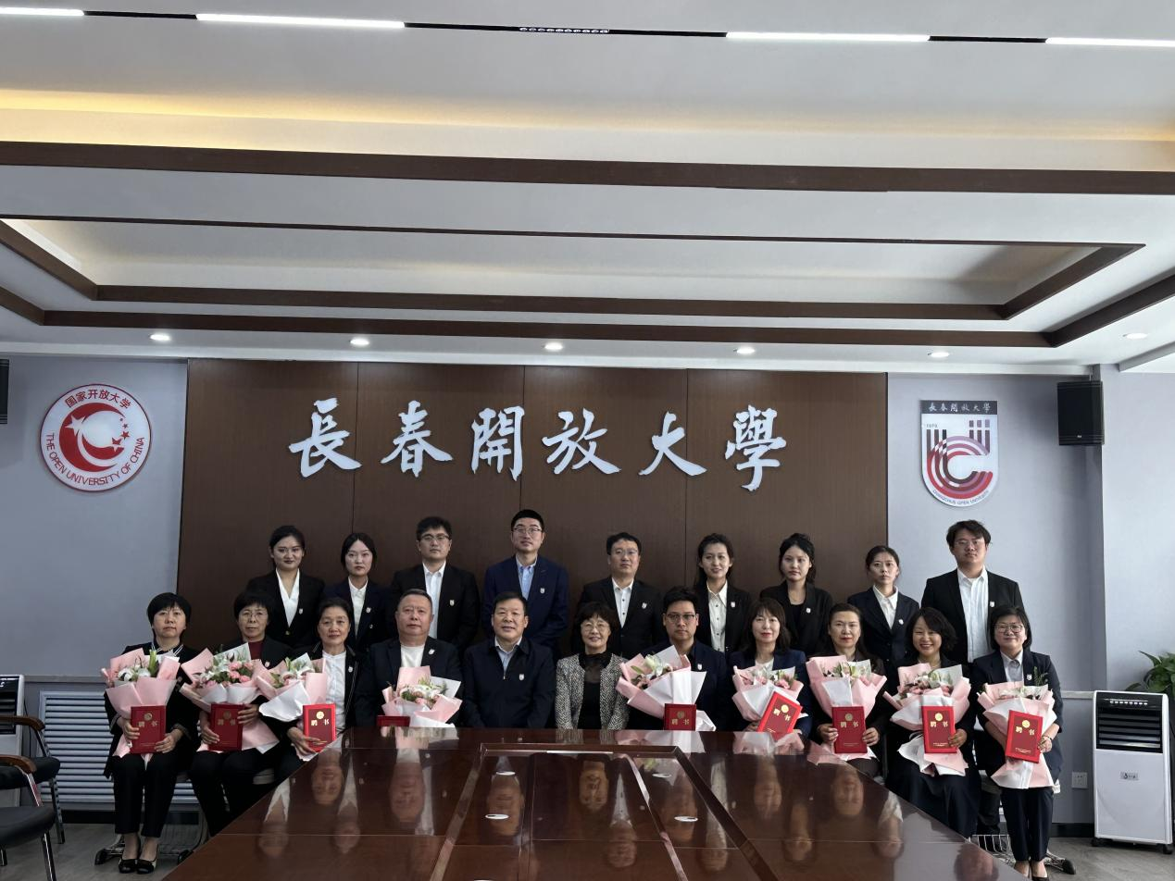举办“青蓝计划”启动仪式

二、搭建“四维成长体系”，促进教师专业发展

学校以入职期为起点，以专家期为最高阶段，构建四维度成长体系，全方位促进教师专业成长，不断提升教育教学质量。

**（一）以教师培训为主体，夯实专业发展基础**

学校高度重视教师专业成长，设立“弘毅大讲堂”学术论坛，以“思想引领、学术创新、数智赋能、文化传承”为核心理念，构建系统化、多层次的培训体系。通过定期邀请省市委党校教授、普通高等院校名师、办学体系行业专家，举办专题辅导报告，深化教师对教育教学前沿理论与实践的理解。培训内容涵盖党的创新理论、师德师风建设、信息化素养提升、学习支持服务优化等多个方面，确保师德师能与教学技能同步提升。学校积极探索线上线下融合培训模式，依托智慧教育平台提供在线课程资源，并通过实践教学、案例研讨、模拟课堂等形式，增强教师培训的针对性和实效性。

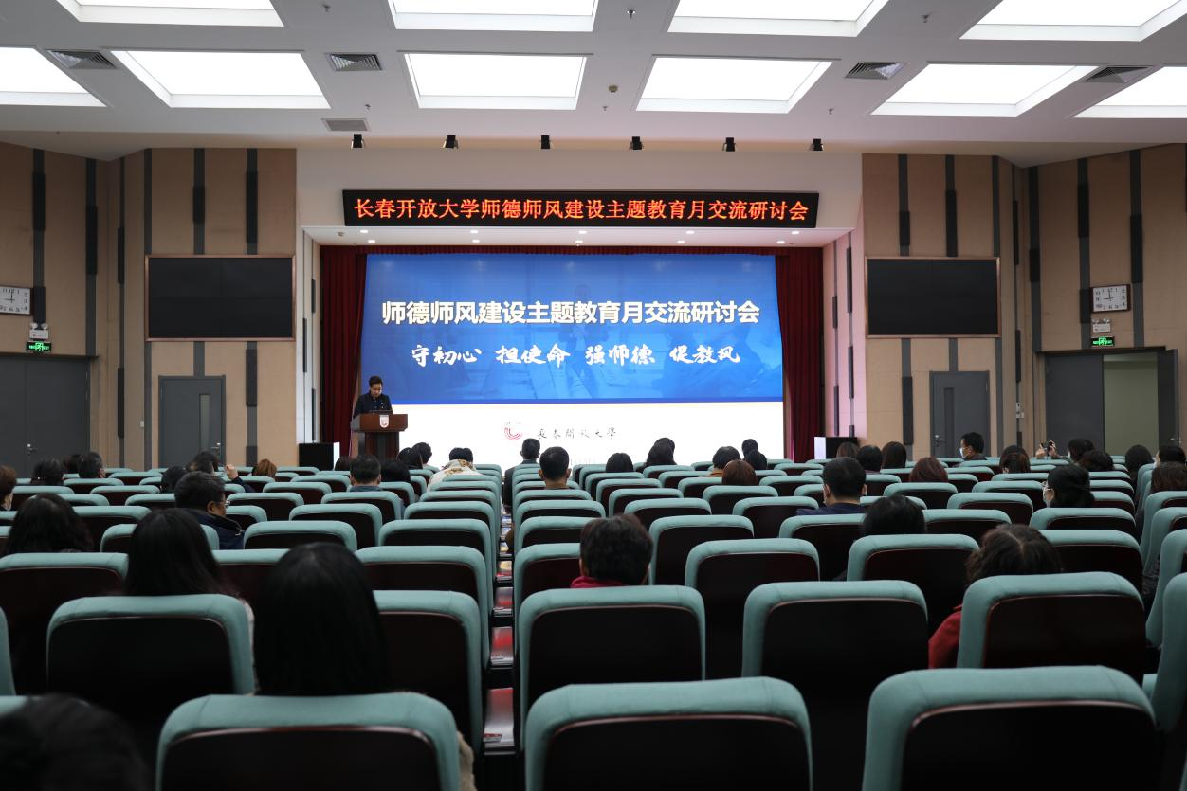△召开师德师风建设主题教育月交流研讨会

**（二）以教研科研为载体，促进教学能力提升**

学校坚持教学与科研并重，以教研科研为抓手，常态化组织开展直播课、面授课说课活动，推动教师教学能力持续提升。通过教师互评、专家点评、校领导总评的多维度评价体系，使教师在实践中优化教学方法，提升课堂教学效果。同时，校领导不定期开展“推门听课”，深入课堂一线，及时掌握教师授课情况，推动教学质量不断优化。在科研方面，学校积极搭建科研平台，近年来学校获批教育部学习型社会建设重点任务培育项目2项，培育校级优质课题16项，省级以上课题 立项74项，获评 14项省级及以上教学科研奖项，有效推动教学研究与实践创新。

**（三）以教学比赛为促进，激发创新活力**

学校坚持“以赛促教、以赛促研、以赛促建”的理念，组织开展青年教师基本功大赛，涵盖说课比赛、讲课比赛、教案设计大赛、课件制作大赛等多个类别，全面提升教师的教学设计能力、课堂组织能力和教学创新能力。同时，举办课程思政微课大赛，推动思政元素融入专业课程，实现知识传授与价值引领的有机结合。此外，学校积极探索学历教育与非学历教育融通模式，在每年开展的吉林省暨长春市全民终身学习活动周期间，举办“数字化学习港杯”微课大赛，鼓励教师积极探索信息技术与教学深度融合的方式，提升教师的信息化教学能力和数字资源建设水平。

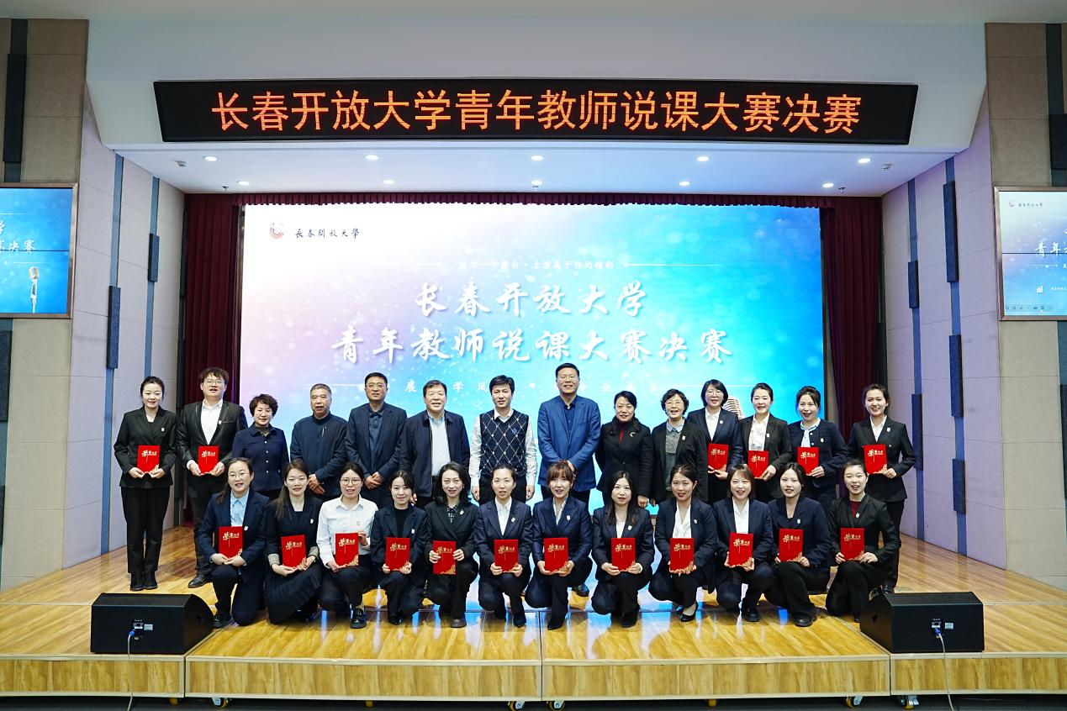△举办青年教师说课大赛

**（四）以制度保障为支撑，强化激励机制**

学校不断完善绩效考核制度、职称评聘制度，将教师的成长与切身利益紧密挂钩，确保“多劳多得、优绩优酬”，从根本上破解“干多干少一个样、干好干坏一个样”的问题，激发教师工作的积极性和创造力。在绩效考核方面，学校依据《长春开放大学教师工作量管理办法》，构建分类分级的考核体系，涵盖教学工作量、科研成果、人才培养、社会服务等多个维度，并实行动态调整机制，确保考核标准的科学性和公正性。在职称评聘方面，学校建立“能力优先、成果导向”的职称评聘机制，将教学能力、科研创新、社会贡献等作为重要评价依据，畅通晋升通道。近年来，学校通过制度激励和条件保障，教师队伍整体素质显著提升，现有二级教授3名、三级教授4名，吉林省B类人才2人、C类人才1人、D类人才3人、E类人才12人。

三、实施“五个培育计划”，推动教学改革创新

学校实施“课程思政、优秀网络教学团队、精品课程、优质校级课题、教学成果培育”五个培育计划，以研究成果推进教学改革和教师教学技能提升。

**（一）深化课程思政建设，构建协同育人体系**

学校成立课程思政研究中心，统筹推进“大思政”建设，构建课程思政示范课程、教师培训、资源建设、评价激励等全链条育人体系。每两年举办一次课程思政微课大赛，选育一批高质量课程思政微课资源，推动思政课程与课程思政同向同行、协同育人，切实提升课程育人实效。

**（二）打造优秀网络教学团队，激发“头雁效应”**

以团队协作、数字赋能、示范引领为核心，学校每年对网络教学实施团队进行评定考核，遴选一批优秀网络教学团队，通过经验分享、示范观摩、研讨交流等方式，提升教师的在线教学设计与实施能力。通过“头雁效应”带动整体教学团队的专业化发展，促进信息技术与教育教学的深度融合。

**（三）推进精品课程建设，强化数字化教学资源开发**

学校依托选修课程与核心课程，推动精品课程项目落地，已成功建设《职业与人生》《现当代建筑赏析》等精品课程，编撰配套纸质教材、微课程资源，推动习近平新时代中国特色社会主义思想和党的二十大精神“三进”（进教材、进课堂、进头脑）。同时，充分运用AR增强现实技术开发创新性数字化教材，提升课程教学体验。聚焦岗位胜任力导向的人才培养目标，推进通识选修课程《职业素养》建设，提升学生的综合职业能力。

**（四）强化学术科研培育，提升教学研究水平**

学校实施“优质校级课题培育”与“教学成果奖孵化”计划，围绕教学创新、课程改革、教育数字化等重点方向，设立专项课题，组织教师团队深入研究，形成高质量研究成果。通过校级优质课题评选、教学成果奖培育、学术研讨会等方式，推动科研反哺教学，促进理论研究与实践应用的深度结合。同时，学校设立专项经费，支持教师开展教学改革研究，鼓励教师探索创新教学方法，形成可推广、可复制的教学经验，推动学校整体教学质量提升。

通过“五个培育计划”的实施，学校不断深化教学改革创新，强化教师教学能力，提升教学资源建设水平，形成课程优化、科研支撑、团队引领、数字赋能的教育创新生态体系，为学校高质量发展提供有力支撑。

长春开放大学

2025年3月30日